**浙大城市学院**

**计算机与计算科学学院**

**确定使用实例**



**项目名称： 异构资源管理平台**

**小组组长：** 钱佳苗

**小组组员：** 钱丁瑜

**小组组员：** 胡欣阳

**小组组员：** 黄子涵

**小组组员：** 李玉炜

**指导老师：** 杨 枨

**版本控制信息**

|  |  |
| --- | --- |
| **文档编号** | SRA2024-G05 |
| **文档版本号** | V0.0.1 |
| **关键词** | **学生用例描述** |
| **修订人** | 钱佳苗 |
| **修订时间** | 2024-5-05 |

|  |  |  |  |
| --- | --- | --- | --- |
| **版本号** | **修订人** | **修订时间** | **修订内容** |
| V0.0.1 | 钱佳苗 | 2024-5-05 | 学生用例描述初稿 |

## **4.2.**学生用户用例及相关描述

### 4.2.1身份认证（注册、登录、修改密码）

#### 4.2.1.1学生用户注册

用例图

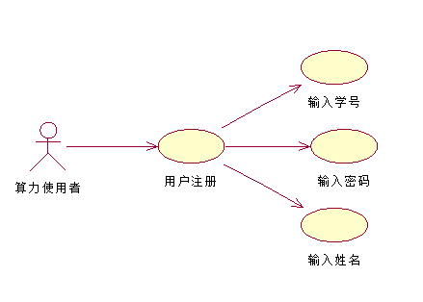

图4- 1用例图 学生用户注册

用例描述

|  |  |
| --- | --- |
| 内容 | 说明 |
| 用例编号 | UC-Register-1 |
| 用例名称 | 注册 |
| 用例说明 | 普通用户初次登陆时注册新账号 |
| 需求来源 | 普通用户 |
| 优先级 | 23.33 |
| 范围 | 注册 |
| 参与者 | 普通用户 |
| 前置条件 | 打开异构资源管理平台 |
| 后置条件 | 系统能够正确接收普通用户注册账号的信息并且成功保存到数据库中 |
| 用例场景 | 普通用户首次使用，想要创建账号 |
| 基本路径 | 1.打开异构资源管理平台  2.进入注册界面  3.输入系级、姓名、学号、密码  4.输入账号昵称与密码 |
| 可选操作流程 | 无 |
| 异常 | 1.注册的学生信息已存在  2.设定的密码过于简单  3.所填信息不完整 |
| 业务规则 | 无 |
| 输入 | 学生用户注册信息 |
| 输出 | 注册是否成功 |
| 被包含的用例 | 无 |
| 被扩展的用例 | 无 |
| 数据字典 | 学生用户数据字典 |
| 界面原型 | 注册界面 |

表4- 1用例表 学生用户注册

对话框图

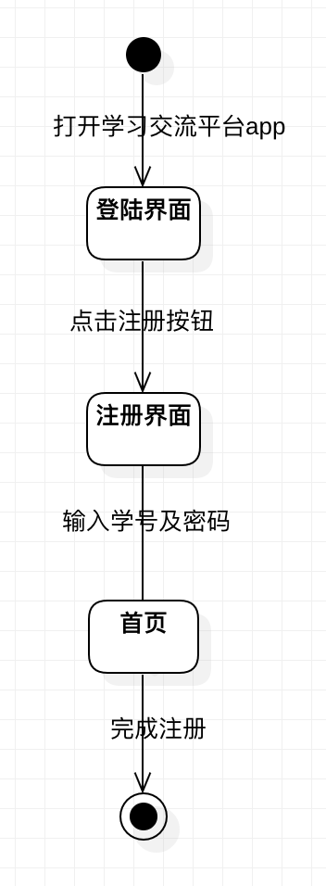

图4- 2 对话框图 学生身份注册

#### 4.2.1.2学生用户登录

用例图

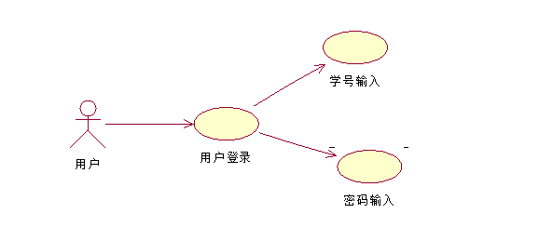

图4- 4 用例图 学生用户登录

用例描述

|  |  |
| --- | --- |
| 内容 | 说明 |
| 用例编号 | UC-Login-1 |
| 用例名称 | 学生登录 |
| 用例说明 | 注册用户校务问答机器人系统后，选择学生身份进行登录 |
| 需求来源 | 学生用户 |
| 优先级 | 23.18 |
| 范围 | 登录 |
| 参与者 | 学生用户 |
| 前置条件 | 进入异构资源管理平台 |
| 后置条件 | 用户通过账号验证，以账号所有者的身份登陆系统 |
| 用例场景 | 学生用户通过学号密码授权登陆系统 |
| 基本路径 | 1.进入异构资源管理平台  2.进入登陆界面  3.输入学号密码登录 |
| 可选操作流程 | 无 |
| 异常 | 无 |
| 业务规则 | 无 |
| 输入 | 1、学生用户学号  2、学生用户密码 |
| 输出 | 登录是否成功 |
| 被包含的用例 | 无 |
| 被扩展的用例 | 无 |
| 数据字典 | 学生用户数据字典 |
| 界面原型 | 登录界面 |

表4- 2 用例表 学生身份登录

对话框图

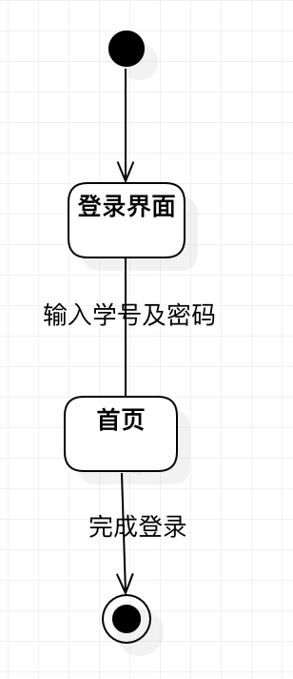

图4- 5 对话框图 学生身份登录

#### 4.2.1.3修改密码

用例图

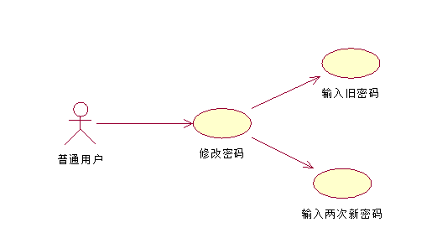

图4- 7 用例图 修改密码

用例描述

|  |  |
| --- | --- |
| 内容 | 说明 |
| 用例编号 | UC- ModifyPassword-1 |
| 用例名称 | 修改密码 |
| 用例说明 | 学生用户修改密码 |
| 需求来源 | 学生用户 |
| 优先级 | 22.50 |
| 范围 | 修改密码 |
| 参与者 | 普通用户 |
| 前置条件 | 进入异构资源管理平台 |
| 后置条件 | 系统能够正确接收普通用户重置的密码信息并且成功保存到数据库中 |
| 用例场景 | 学生用户想要修改登陆的密码信息 |
| 基本路径 | 1.进入异构资源管理平台  2.进入登陆界面  3.选择修改密码界面 |
| 可选操作流程 | 无 |
| 异常 | 无 |
| 业务规则 | 无 |
| 输入 | 1.学生用户需要修改的账号  2.原先的密码 |
| 输出 | 修改密码是否成功 |
| 被包含的用例 | 无 |
| 被扩展的用例 | 无 |
| 数据字典 | 学生用户数据字典 |
| 界面原型 | [修改密码界面](" \l "界面原型3) |

表4- 3 用例表 修改密码

对话框图

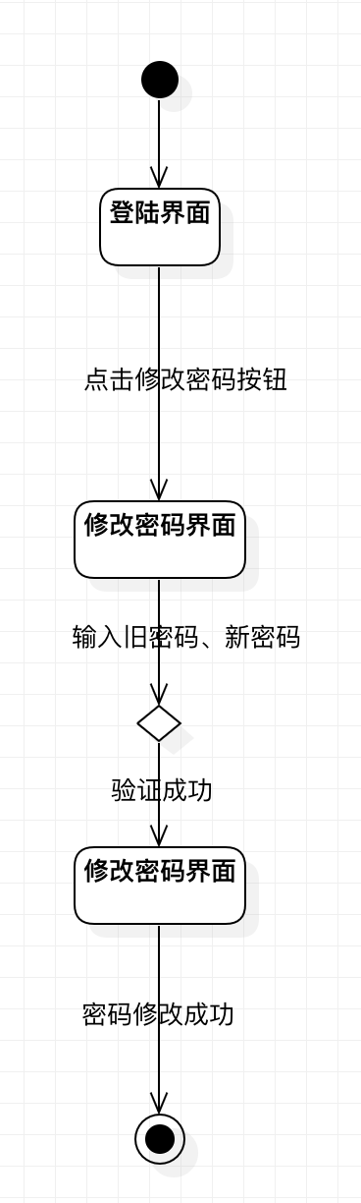

图4- 8 对话框图 修改密码

### 4.2.2资源申请（个人资源申请、CPU资源申请、GPU资源申请）

用例图

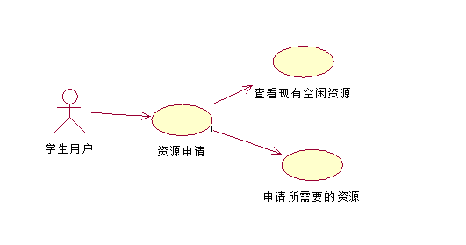

图4- 9 用例图 个人资源申请

用例描述

|  |  |
| --- | --- |
| 内容 | 说明 |
| 用例编号 | UC- SourceApp-1 |
| 用例名称 | 个人资源申请 |
| 用例说明 | 学生用户对资源的申请 |
| 需求来源 | 学生用户 |
| 优先级 | 23.4 |
| 范围 | 资源申请 |
| 参与者 | 普通用户 |
| 前置条件 | 进入异构资源管理平台 |
| 后置条件 | 系统能够正确接收普通用户申请的资源信息 |
| 用例场景 | 学生用户想要申请自己个人的资源 |
| 基本路径 | 1.进入异构资源管理平台  2.查看现有空闲资源  3.申请自己所需要的资源 |
| 可选操作流程 | 无 |
| 异常 | 无 |
| 业务规则 | 无 |
| 输入 | 1.学生用户需要申请的资源量 |
| 输出 | 资源是否申请成功 |
| 被包含的用例 | 无 |
| 被扩展的用例 | 无 |
| 数据字典 | 学生用户、资源数据字典 |
| 界面原型 | 资源申请界面 |

表4- 10 用例表 个人资源申请

对话框图